РАСЧЕТ ТРУДОЕМКОСТИ РАЗРАБОТКИ ПРОГРАММНОГО ОБЕСПЕЧЕНИЯ

Дополнительную информацию можете изучить по ссылкам: http://economyandbusiness.ru/primenenie-modeli-cocomo-ii-dlya-otsenki-razrabotki-programmnogo-obespecheniya-v-windows-proektah?ysclid=m7on6gj1ay313935976

Теоретический материал
Ключевая проблема, с которой сталкиваются как обосновывающие необходимость внедрения ИС, так и принимающие решение – невозможность объективно предсказать и рассчитать совокупный эффект от самой системы и от ее взаимодействия с другими программными решениями, входящими в архитектуру предприятия. Этого можно избежать, если заранее согласовать и разработать соответствующие документы. В том числе:
Технико-экономическое обоснование, которое включает анализ потенциальных областей применения, определение экономики сбора информации, проведение предварительных исследований затрат и выгод, определение сложности данных и процессов, настройка приоритетов разработки.
Простыми словами, технико-экономическое обоснование (ТЭО) можно определить как документ, в котором представлена информация, из которой выводится целесообразность создания продукта или услуги.

Одна из проблем, с которыми можно столкнуться при создании этого документа – как оценить временные затраты при разработке? Проработать этот этап необходимо, чтобы спланировать все дальнейшие этапы жизненного цикла и понять стоимость разработки в денежном эквиваленте. Существует достаточно много моделей оценки создания ПО, активно применяемых на практике, но, к сожалению, большинство из них уже достаточно устаревшие и доказавшие свою несостоятельность.

Среди моделей, которые применяются до сих пор можно выделить:
COCOMO II (конструктивная модель стоимости) – это модель оценки стоимости разработки программного обеспечения, разработанная Барри Боэмом. Она позволяет дать предварительную оценку временных затрат на первоначальном этапе.
Метод PERT. В основе метода лежит оценка трудоёмкости работ определённой задачи, полученная от нескольких экспертов (как минимум три). Все полученные оценки экспертов классифицируются по следующим группам: оптимистичная, ожидаемая и пессимистичная. В каждой группе вычисляется среднее значение, отражающее групповую оценку планируемых работ, выраженную в абстрактной или конкретной величине.
Алгоритм расчета трудоемкости разработки – COCOMO II
Трудоемкость разработки программного продукта в чел*мес будем оценивать при помощи алгоритмической оценки стоимости разработки программного обеспечения COCOMA II. Модель использует простую формулу регрессии с параметрами, определенными из данных, собранных по ряду проектов.
Формула для оценивания трудоемкости в чел*мес имеет вид:

PM = EAF * A * ${SIZE}^{E}$ (1)
E = B+0.01*$\sum_{j=1}^{5}{SFj}$ (2), где:

1) B=0.91 A=2.94 - предварительная оценка;
2) $SFj$ - фактор масштаба. Выбранные коэффициенты приведены в таблице 1-2.
3) $EMj$ - множители трудоемкости. n=7 для предварительной оценки. Для рассматриваемого проекта выбранные коэффициенты приведены в таблице 2.
4) EAF - произведение выбранных множителей трудоемкости.
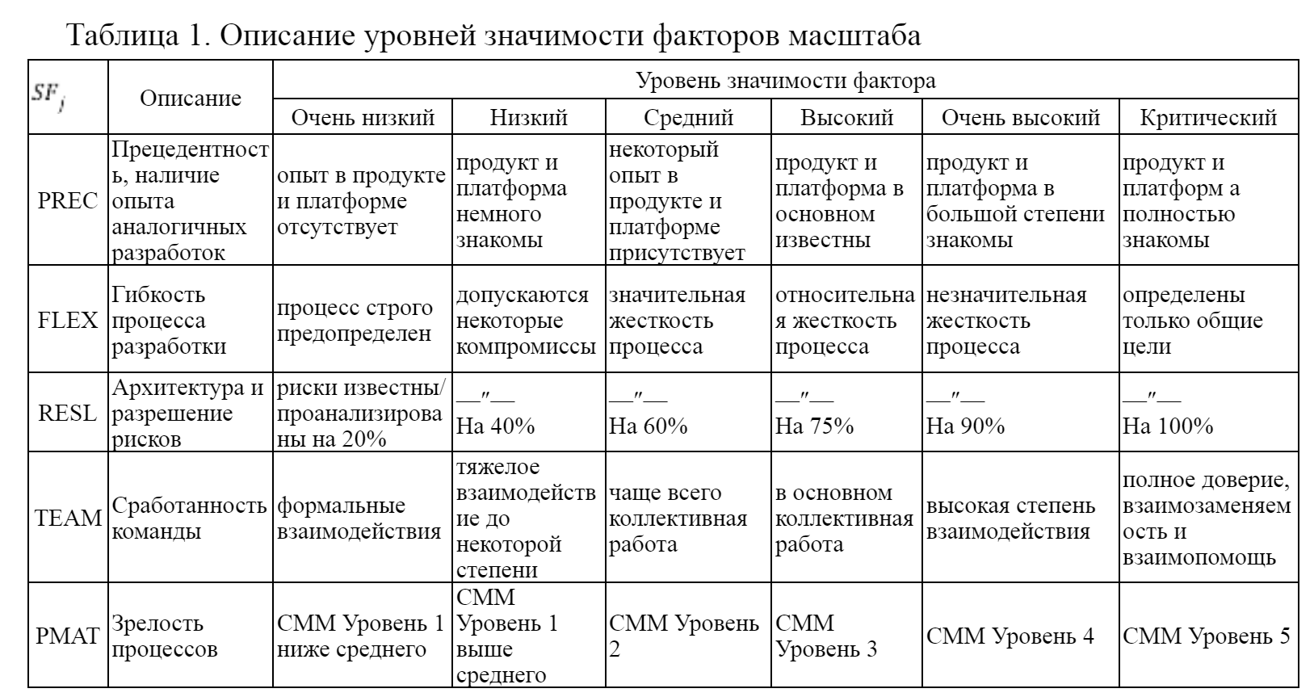
Дополнительную информацию по критерию PMAT см. в Приложении 1
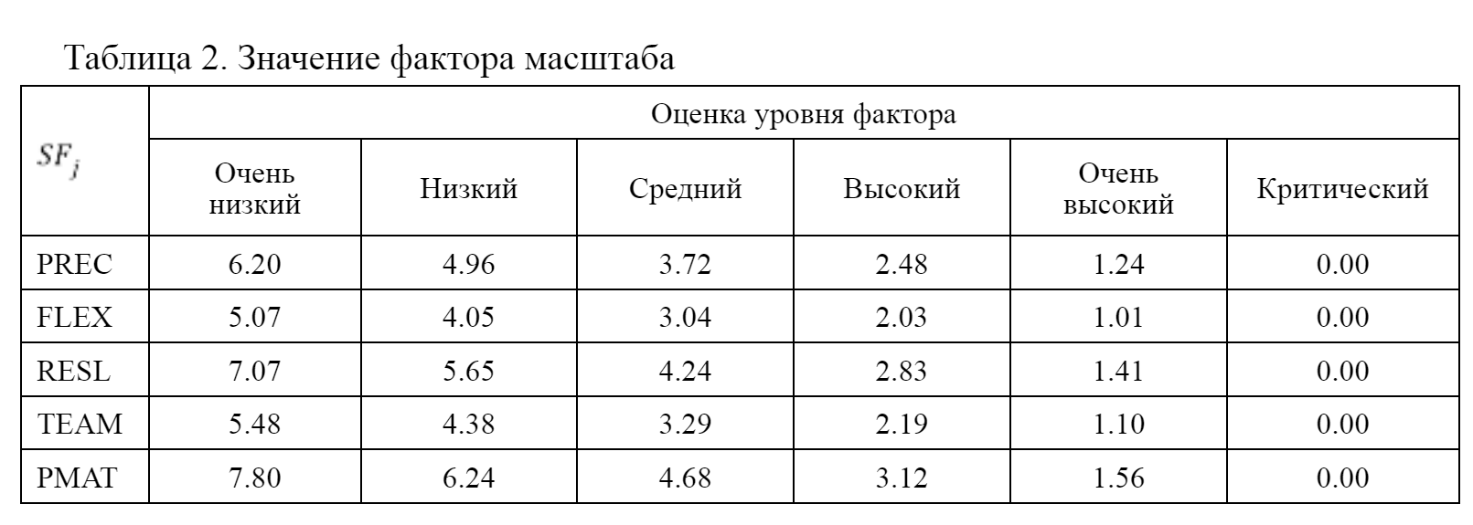
Рассмотрим множители трудоемкости. Для предварительной и детальной стадии оценки, множители трудоемкости имеют отличия. В данном случает для предварительной оценки выделяют семь множителей трудоемкости.
– PERS квалификация персонала.
– PREX опыт персонала.
– RCPX сложность и надежность продукта.
– RUSE разработка для повторного использования.
– PDIF сложность платформы разработки.
– FCIL оборудование (инструменты простейшие/интегрированные средства поддержки жизненного цикла).
– SCED требуемое выполнение графика работ.
Значения множителей приведены в табл. 3 Главной особенностью метода является наличие информации о размере кода(SIZE). Размер продукта может быть оценен экспертами с помощью метода PERT или с помощью анализа продукта методом функциональных точек. Во втором случае размер может быть рассчитан с помощью таблицы 4.
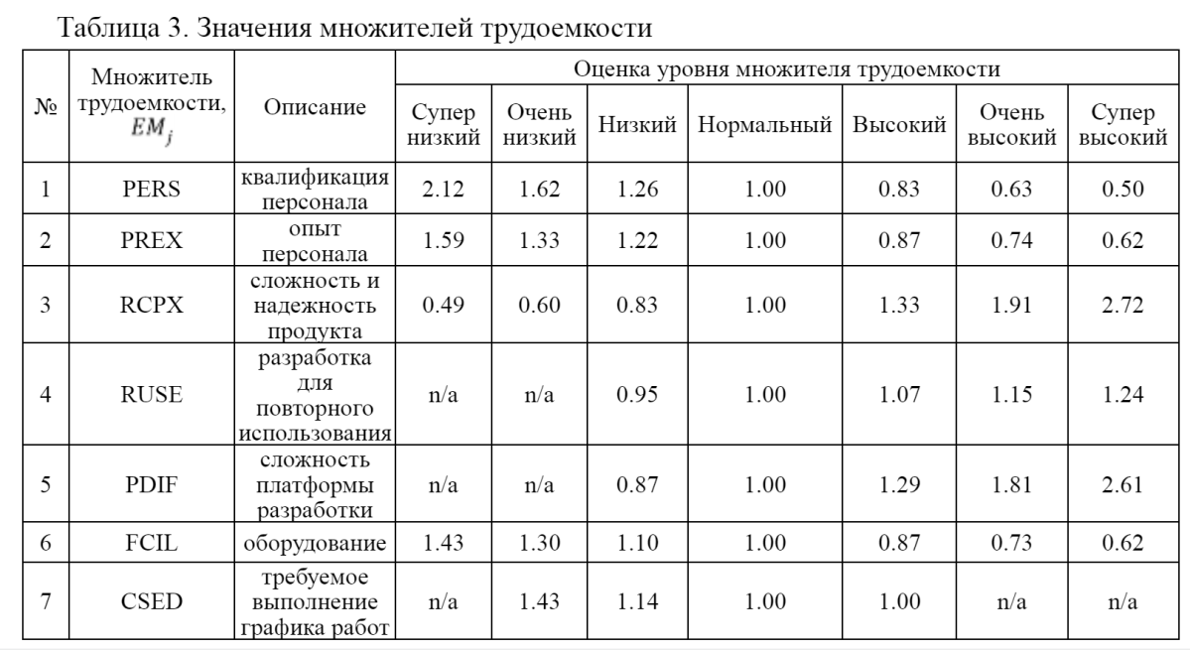
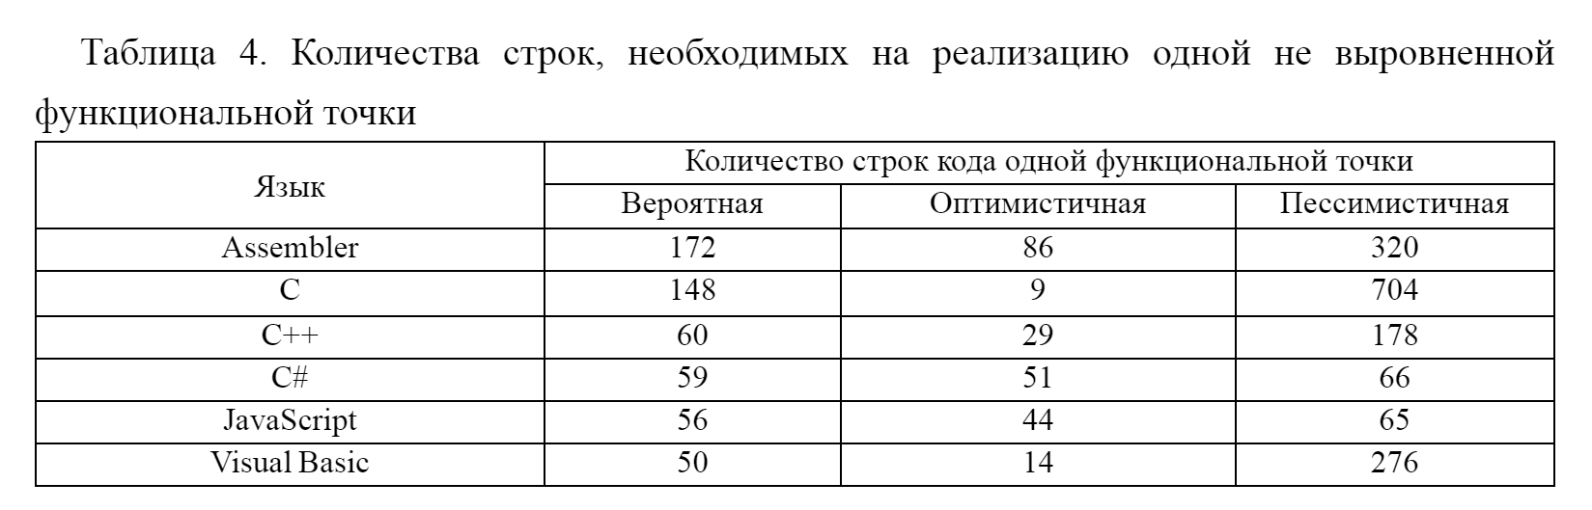

Задание
Необходимо разработать программные продукт приложение-помощник «Карманный-доктор». Программисты считают, что в худшем случае реализуют его за 5000 строк кода (5 KSLOC), а в лучшем за 3500. Рассчитайте, сколько потребуется времени на разработку, если:
- продукт и платформа полностью знакомы
- незначительная жесткость процесса
- риски проанализированы на 75%
- в команде царит полное доверие, взаимозаменяемость и взаимопомощь
- Управляемая зрелость процессов
- оборудование и требования к выполнению графика работ нормальные
- квалификация и опыт персонала высокий
- сложность платформы и разработка для повторного использования низкая
- сложность продукта нормальная

Задание
Рассчитайте, сколько в худшем и в лучшем случае потребуется времени (в чел*мес) на разработку.
Представьте расчеты и две таблицы с коэффициентами: Значение и описание уровней значимости факторов масштаба и Значение множителей трудоемкости

Приложение 1
https://blog.zverit.com/business/2023/03/19/cmmi-in-development/?ysclid=m7onpj25py258551519
Модель зрелости процессов (CMM) включает пять уровней:
- Начальный (1 уровень). На предприятии не существует стабильных условий для создания качественного программного обеспечения. Результат любого проекта зависит от личных качеств менеджера и опыта программистов.
- Определённый (2 уровень). Стандартный процесс создания и сопровождения программного обеспечения задокументирован (включая и разработку ПО, и управление проектами). Обязательным условием для достижения данного уровня является наличие на предприятии программы постоянного повышения квалификации и обучения сотрудников.
- Управляемый (3 уровень). В организации устанавливаются количественные показатели качества — как на программные продукты, так и на продукты в целом. Более совершенное управление проектами достигается за счёт уменьшения отклонений различных показателей проекта.
- Оптимизирующий (4 уровень). Мероприятия по улучшению применяются не только к существующим процессам, но и для оценки эффективности ввода новых технологий. Основной задачей всей организации на этом уровне является постоянное улучшение существующих процессов.
- Уровень постоянного улучшения (оптимизации) процессов (5 уровень). На данном этапе есть точные характеристики оценки эффективности бизнес-процессов, что позволяет постоянно и эффективно улучшать бизнес-процессы путём развития существующих методов и техник и внедрения новых.

